В Центральном районе продолжается проведение уроков безопасности для школьников

Формирование пожаробезопасного образа жизни у подрастающего поколения является одной из важных задач, которая стоит перед сотрудниками чрезвычайного ведомства. И в рамках данной работы инспекторы Отдела надзорной деятельности и профилактической работы Центрального района постоянно проводят для школьников занятия, посвященные пожарной безопасности.
Так, инспекторы в очередной раз побывали в гостях у учеников школ района и напомнили основные правила пожаробезопасного поведения. Ребята вместе с сотрудниками МЧС вспомнили основные причины возникновения пожаров, порядок действий при возгорании, правила использования первичных средств пожаротушения. В ходе проведения уроков ребятам рассказали и о героической профессии спасателя. В каждом классе у ребят возникали вопросы по теме занятия, на которые инспекторы давали развернутые ответы.
Проведение профилактических бесед с детьми на тему пожаробезопасного образа жизни помогает научить их предупреждать опасные ситуации, возникновение которых возможно по причине несоблюдения требований пожарной безопасности.
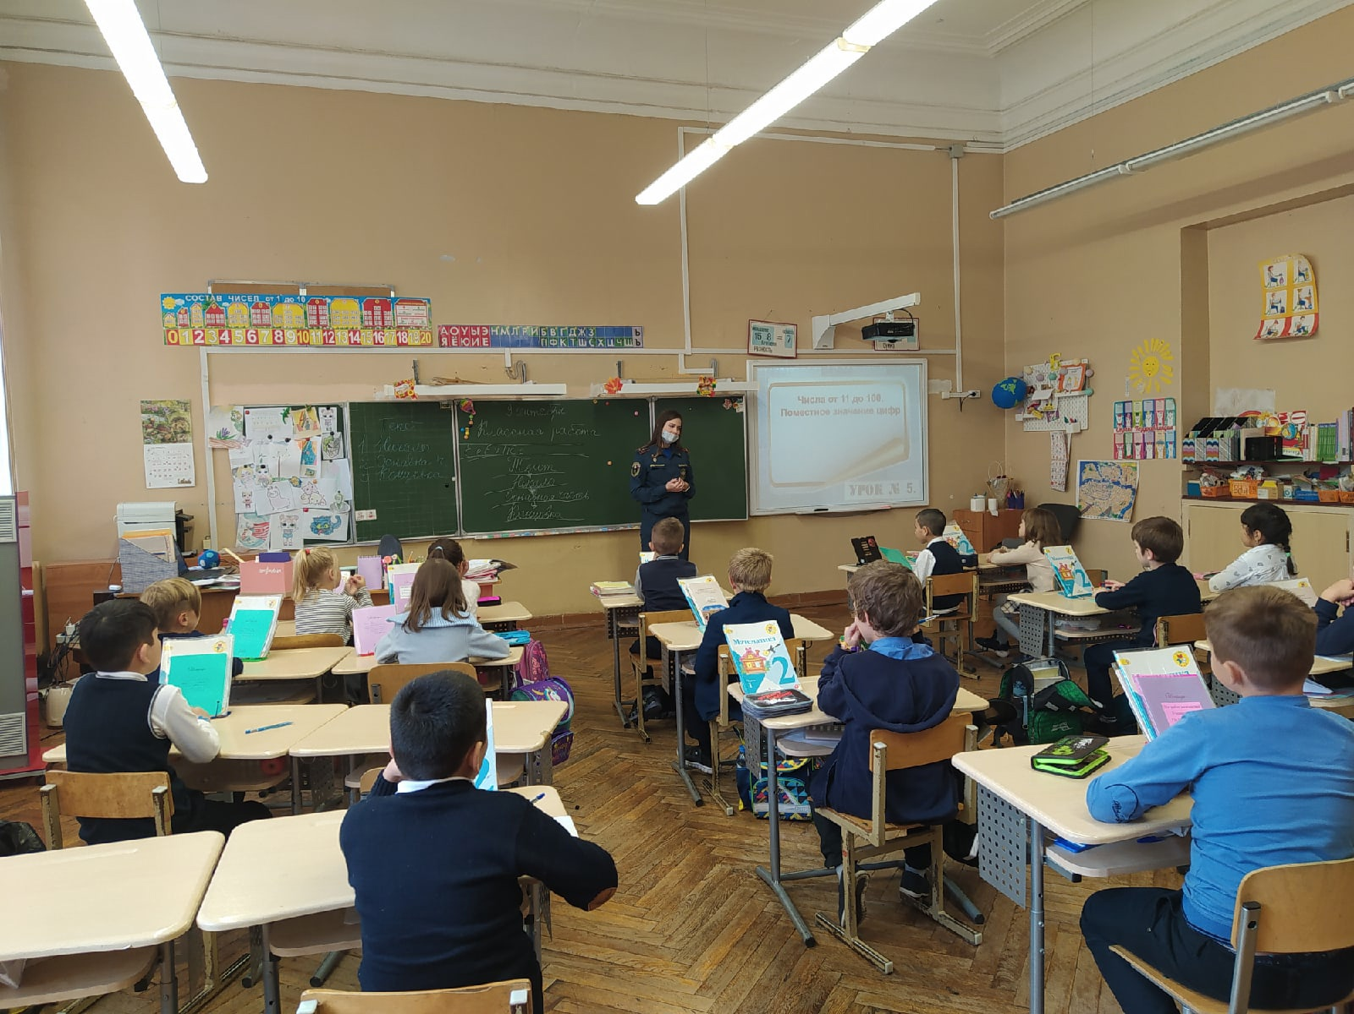
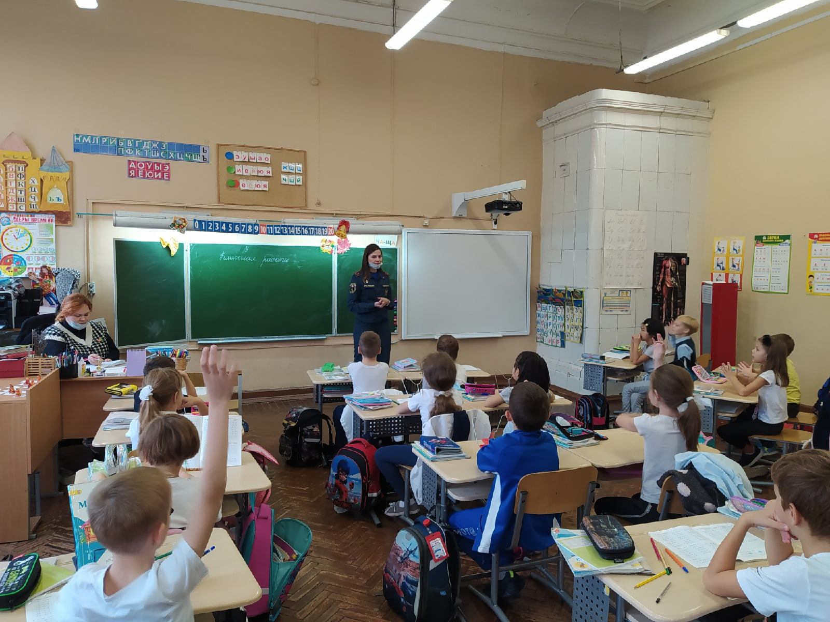
Управление по Центральному району
Главного управления МЧС России по г. Санкт-Петербургу
14.09.2021

